OŠ “Raoje Čizmović” – Ozrinići, Nikšić
Snežana Knežević – profesorica matematike
1. Predmet/predmeti, Vannastavna/vanškolska aktivnost: | Matematika
2. Tema: | Dan igre
3. Cilj  a) opšti  b)specifični | a.) opsti:  - sticanje, povezivanje i utvrđivanje činjeničnog znanja ;  - podsticanje učenja kroz igru;  - podsticanje motivacije kod učenika za korišćenje računara, interneta i informacionih tehnologija u procesu sticanja znanja;  - razvijanje logičkog razmišljanja i brzog snalaženja;  - razvijanje postupnosti i sistematičnosti u radu ;  - razvijanje tačnosti, preciznosti i urednosti u radu;  - razvijanje pozitivnog odnosa prema matematici i uvažavanje matematike kao područja ljudske delatnosti.  b.) specificni:  - razlikovanje brojioca i imenioca;  - razvijanje stečenih znanja o vrstama razlomaka.
4. Ishodi učenja | Tokom učenja učenici će moći da:  - Zapišu i pročitaju razlomke oblika  - objasne pojam razlomka, brojioca, imenioca, razlomačke crte;  - Razlikuju vrste razlomaka
5. Ključne kompetencije i ishodi KK čijem se postizanju kod učenika doprinosi | Kompentencija pismenosti:  - Učestvuje kritički u konstruktivnom dijalogu, uvažavajući kvalitete dobrog govora i iskazujući interes za interakciju s drugima.  Matematička:  - Koristi matematičke operacije s realnim brojevima, osnovne matematičke pojmove i koncepte predstavljajući objekte, ideje i postupke riječima, crtežima, dijagramima, grafovima, brojevima i simbolima.  - Provjerava jednostavne matematičke tvrdnje i zaključke vrednovanjem logičkih iskaza na kojima se oni zasnivaju.  Digitalna kompentencija:  - Povezuje primjenu digitalnih tehnologija s razvojem komunikacija, kreativnošću i inovacijama.  - Prihvata digitalno-komunikacione tehnologije i inovacije i njihovo korišćenje na konstruktivan i promišljen način.  Licna i socijalna i uciti kako uciti:  - Dijeli znanje i sopstvenog iskustva s drugima  - Motiviše se i razvija otpornost i samopouzdanje za svoj uspjeh u učenju  Kompetencija kultorološke svijesti i istraživanja:  - Generiše sopstvene ideje i osjećaje na zadatu temu, npr. u odnosu na objekt, problemsku situaciju.
6. Ciljna grupa | VI razred (12 učenika)
7. Broj časova i vremenski period realizacije | 1 čas
8. Scenario (strategije učenja i njihov slijed) te učenikove aktivnosti | Aktivnost 1:  Motivaciona aktivnost (uvodna aktivnost) kroz koju će se doći do cilja časa  - Ponavljaju naučeno na prethodnim časovima kroz igru asocijacije koja je osmišljena tako da se da mogućnost svakom učeniku da otvori jedno polje.  - Slušaju uputstva nastavnice za igru asocijacije  - Asocijacija se prikazuje na video bimu  - Učenici otvaraju polja, dolaze do rješenja kolona i konačnog rjesenja (prilog 1)  Aktivnost 2:  - Učenici podijeljeni u parove (prema mjestu sjedjenja);  - U paru učenici bacaju dvije kocke: crvenu i plavu  Broj na crvenoj kocki predstavlja vrijednost brojioca, a broj na plavoj kocki predstavlja vrijednost imenioca. Dobijeni razlomak učenik zapisuje u tablice (prilog 2). Pobjednik je par koji u 5 bacanja ima više prirodnih brojeva/pravih razlomaka/nepravih razlomaka.  I i III par rade ovu aktivnost:  *Pobjednik je par koji u 5 bacanja ima više prirodnih brojeva.  II i V par rade ovu aktivnost:  *Pobjednik je učenik koji u 5 bacanja ima više pravih razlomaka.  IV i VI par rade ovu aktivnost:  *Pobjednik je učenik koji u 5 bacanja ima više nepravih razlomaka.  Aktivnost 3:  - Izvještavanje parova – svaki par izvještava o svojim razultatima  - Pohvaljujemo najbolje.  Aktivnost 4:  Domaći zadatak  - Učenicima se zadaje da na linku  https://wordwall.net/hr/resource/867694/matematika/razlomak-kao-koli%c4%8dnik pronadju igricu koja je vezana za nastavni sadržaj sa ovog casa.
9. Materijali za podučavanje i učenje | - Matematika za šesti razred osnovne škole - udžbenik  - računar, projektor, power point prezentacija  - čart tabli  - Radni listovi (Prilog 2)
10. Potrebna materijalna sredstva  (uključujući troškovnik, ako je potrebno obezbjediti finansijska sredstva) | - Kocke  - samoljepljivi listići
11. Očekivani rezultati | - Aktivno učestvovanje učenika u svim segmentima nastave  - Učenici razlikuju vrste razlomka
12. Opis sistema vrednovanja | Vrednovanje će se temeljiti na uključenost i motivisanost učenika za rad.  Na stikerima učenici zapisuju svoja zpažanja u dvije riječi  Lijepe ih na čart tabli
13. Evaluacija | Evaluacija nakon realizacije časa.

Prilog 1. (PPT prezentacija)

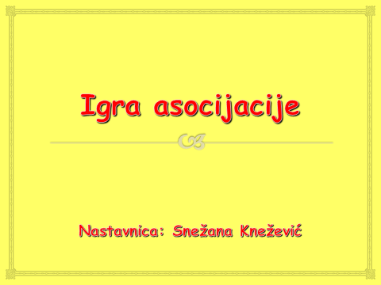
Slajd 1.
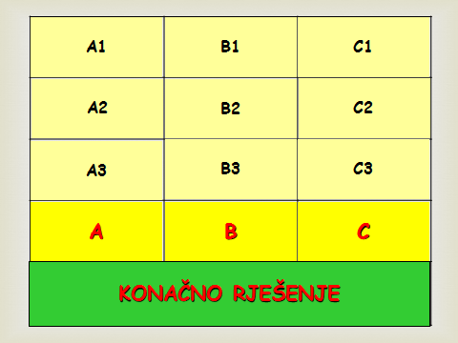

Devet devetina | $$\frac{32}{19}$$ | Jedna polovina
Osam polovina | Petnaest desetina | $\frac{13}{15}$
$$\frac{55}{11}$$ | Osam sedmina | Šest sedmina
Prirodni broj | Nepravi razlomak | Pravi razlomak
VRSTE RAZLOMAKA
Slajd 2. Rješenja asocijacije

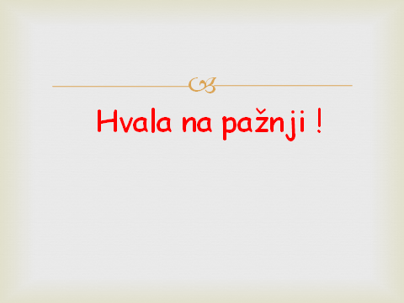

Slajd 3.

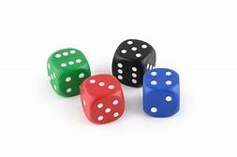
Prilog 2.

I i III par
Pobjednik je par koji u 5 bacanja ima više prirodnih brojeva.

Bacanje | Brojilac | Imenilac | Razlomak | Prirodan broj

II i V par
Pobjednik je učenik koji u 5 bacanja ima više pravih razlomaka.

Bacanje | Brojilac | Imenilac | Razlomak | Nepravi razlomak

IV i VI par
Pobjednik je učenik koji u 5 bacanja ima više nepravih razlomaka.

Bacanje | Brojilac | Imenilac | Razlomak | Pravi razlomak

1. Predmet/predmeti, Vannastavna/vanškolska aktivnost
2. Tema
3. Cilj
- opšti (dugoročni, opšte tvrdnje, principi, koncepti)
- specifični (srednjoročni ili kratkoročni, preciznije izraženi, usmjereni na uspjeh učenika)
4. Ishodi učenja
5. Ključne kompetencije i ishodi KK čijem se postizanju kod učenika doprinosi
6. Ciljna grupa
7. Broj časova i vremenski period realizacije
8. Scenario (strategije učenja i njihov slijed) te učenikove aktivnosti
9. Materijali za podučavanje i učenje (priručnici, radni listovi, skripte, PPP itd.)
10. Potrebna materijalna sredstva (prostor, oprema mediji, rasvjeta, laboratorijski pribor itd.)
11. Očekivani rezultati (seminarski rad, istraživanje, baza podataka, izrađen projekt, mapa
uma, izrađena prezentacija i njeno predstavljanje ..)
12. Opis sistema procjenjivanja (u cilju motivisanosti učenika, razvijanje samoprocjene i
mogućnost stvaranja plana sopstvenog učenja u kontekstu osposobljavanja za ključne k
kompetencije i cjeloživotno učenje)
13. Evaluacija (provođenje procjenjivanja ostvarenosti planiranih ishoda učenja te
primjenjivosti stečenih znanja, prema definiranim kriterijima i pripadajućim)

